Link Figma: https://www.figma.com/design/lIHo972XabQpjR11Vqnfxf/HN-KS25-CNTT1-TrinhHuyHoang-De03?node-id=0-1&t=t7VZkL2bpTJqxyQa-1

Phân tích yêu cầu

Actor | Vai trò
Học viên đã đăng nhập | Sử dụng hệ thống đăng ký khóa học
Hệ thống | Xử lý các yêu cầu từ khách hàng

FR1 | Chọn khóa học
FR2 | Chọn trình độ
FR3 | Hiển thị các lớp sắp khai giảng
FR4 | Xem học phí và chi phí dự kiến
NFR1 | Kết quả trả về dưới 2 giây
NFR2 | Không bị tắc nghẽn hệ thống khi nhiều người truy cập 1 lúc

BR | Bước Use Case chịu tác động
BR1 | Bước 2: chỉ hiển thị các lớp sắp khai giảng
BR3 | Bước 6: Hệ thống kiểm tra lớp còn chỗ và không trùng lịch học

Điểm chưa rõ | Câu hỏi làm rõ
Khi xem học phí thì chưa có phương thức giao dịch và khi nào cần đóng tiền | Thời gian nộp học phí khi nào và có những phương thức giao dịch gì

Activity Diagram

Bước | Hành động
6.1 | Kiểm tra lớp còn chỗ và không trùng lịch học
6.2 | Tạo phiếu đăng ký
6.3 | Cấp mã đăng ký
6.4 | Hiển thị thành công
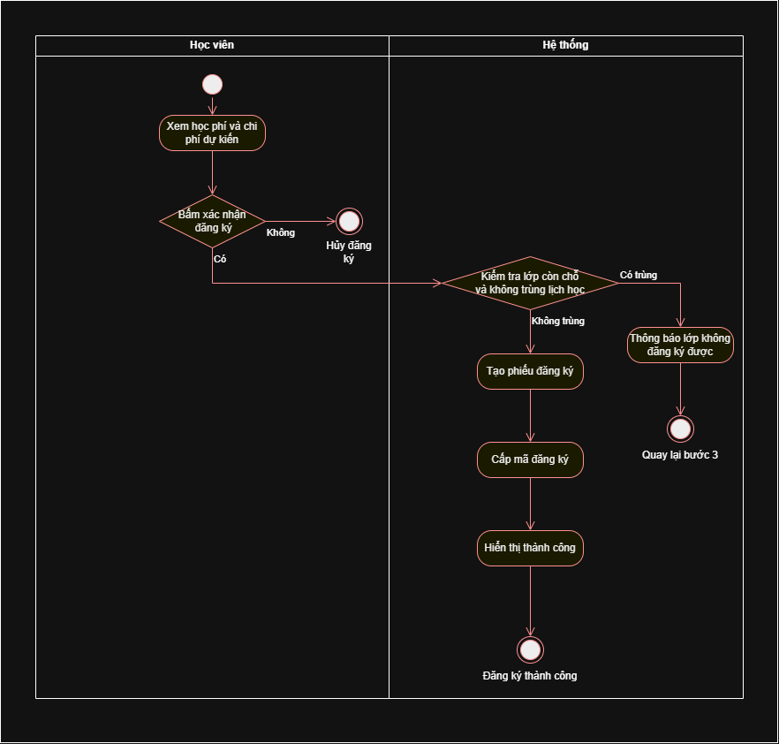

Thiết kế ERD
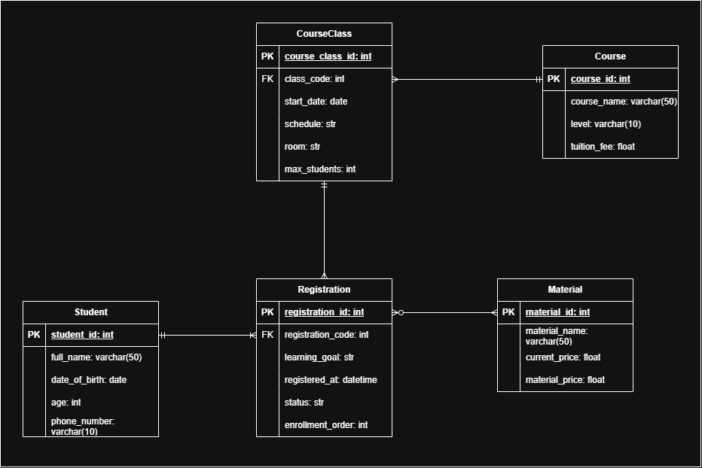

Thuộc tính | Đặt ở bảng
max_students | Course
enrollment_order | Registration
material_price | Material
Thuộc tính không nên lưu - lý do | current_price vì đã có material_price lưu giá hiện tại rồi

UI/UX trên Figma

# | Lỗi | Nguyên tắc vi phạm | Cách sửa
1 | Thông tin khóa học bị mờ và bé | Tính rõ ràng | Thay đổi màu chữ và làm đậm hơn
2 | Vẫn chọn được lớp đã đủ sĩ số |  | Làm mờ những lớp đã đủ sĩ số
3 | Chưa có chi phí dự kiến | Tính rõ ràng | Thêm chi phí dự kiến
4
CTA chính - Lý do:

Phân tích tác động
Khía cạnh | Tác động
Giao diện | Ảnh hưởng tới trải nghiệm và cảm xúc của người dùng
Validation | Ảnh hưởng tới thông tin được lưu trữ và xử lý của hệ thống
Use Case / Activity | Ảnh hưởng tới đội ngũ DEV
ERD | Ảnh hưởng tới thông tin được lưu trữ vào cơ sở dữ liệu

